Лабораторна робота № 8
Налаштування поведінки віртуальних приладів LabVIEW. Організація введення та виведення даних у файлових сховищах

Елементи теорії
Налаштування зовнішнього вигляду і поведінки ВП LabVIEW здійснюється із застосуванням графічного інтерфейсу, який розміщений у пункті меню File » VI Properties. Також він стане доступним, якщо натиснути правою кнопкою миші по іконці в правому верхньому куті лицьової панелі і вибрати пункт VI Properties з контекстного меню. Діалогове вікно VI Properties не доступне під час роботи ВП. Щоб вибрати установки слід використовувати випадаюче меню Category в діалоговому вікні VI Properties.
Можна вибрати такі категорії налаштувань:
- General – загальні настройки, такі як шлях, по якому ВП був збережений, номер версії, історія ВП, а також всі зміни, які були зроблені з моменту останнього збереження. На цій сторінці також можна відредагувати іконку ВП.
- Documentation – ця сторінка використовується для додавання опису ВП і посилання на довідковий файл.
- Security – на цій сторінці можна захистити ВП за допомогою пароля або заблокувати доступ до нього.
- Window appearance – ця сторінка використовується для настройки різних властивостей вікна.
- Window Size - на цій сторінці встановлюється розмір вікна.
- Execution - ця сторінка використовується для настройки варіантів виконання ВП.
Для налаштування виду вікна при виконанні ВП, виберіть пункт Window appearance з випадаючого меню Category в діалоговому вікні VI Properties. За замовчуванням, назва вікна ВП збігається з назвою самого ВП.
Назву вікна можна змінити, щоб зробити його більш зрозумілим, ніж ім'я файлу, під яким збережений ВП. Це зручно при локалізації ВП, так як назва вікна може бути переведена на іншу мову. Для того щоб змінити назву слід зняти галочку навпроти напису Same as VI Name і ввести нову назву в поле Window Title.
Під час налаштування зовнішнього вигляду вікна можна вибрати кілька стилів оформлення, описаних нижче. При виборі будь-якого стилю його графічне представлення відображається праворуч.
- Top-level Application Window – відображається назва і меню, приховані смуги прокрутки і інструментальна панель, дозволяється користувачеві закрити вікно, дозволяється використання контекстних меню під час роботи ВП, заборонено змінювати розмір вікна, при виклику додатка відображається лицьова панель.
- Dialog – ВП поводиться подібно діалогового вікна в операційній системі, тобто користувач не може взаємодіяти з іншими вікнами LabVIEW, поки це вікно ВП відкрито. Однак це не означає, що інші вікна або програми не можуть відображатися поверх даного вікна. Не можна змусити вікно залишатися поверх всіх інших вікон. Діалогові вікна залишаються поверх інших вікон, не мають ні меню, ні смуг прокрутки, ні інструментальної панелі. Їх можна закрити, але змінити їх розмір не можна. Дозволено використання контекстних меню під час роботи, при виклику відображається лицьева панель. Якщо який-небудь логічний елемент лицевій панелі асоційований з клавішею <Enter> або <Return>, LabVIEW відображає його межі більш темним кольором.
- Default – стиль вікна такий же, як і у вікон середовища LabVIEW.
- Custom – стиль визначається користувачем, для визначення стилю вікна слід натиснути кнопку Customize.
Для настройки розміру лицевої панелі і об'єктів, розташованих на ній, виберіть пункт Window appearance з меню Category в діалоговому вікні VI Properties. На сторінці розташовані такі настройки:
- Minimum Panel Size – встановлює мінімальний розмір лицевій панелі. Якщо на сторінці Window appearance користувачеві дозволено змінювати розмір вікна, то мінімальні висота і ширина задаються на цій сторінці.
- Size the Front Panel to the Width and Height of the Entire Screen – автоматично змінює розмір вікна так, щоб воно відображалося на весь екран при запуску ВП. Старі положення і розмір вікна не зберігаються, тому при переході назад в режим редагування вікно залишається на новому місці.
- Maintain Proportions of Window for Different Monitor Resolutions – змінює розмір вікна лицьовій панелі так, щоб воно займало приблизно стільки ж місця на моніторі при зміні дозволу. Наприклад, якщо ВП розроблявся на моніторі з роздільною здатністю 1024 * 768, то для нормального відображення ВП на моніторі з роздільною здатністю 800 * 600 слід використовувати цю опцію.
- Scale All Objects on Front Panel as the Window Resizes – автоматично змінює розміри всіх об'єктів на лицьовій панелі пропорційно розміру вікна лицевої панелі. Розмір тексту при цьому не змінюється, тому що розміри шрифтів фіксовані. Цю опцію слід використовувати, якщо користувачеві дозволено змінювати розмір вікна.

Функції файлового введення / виведення виконують файлові операції запису і зчитування даних. Вони розташовані в палітрі Functions » Programming » File I/O і призначені для:
- Відкриття та закриття файлів даних.
- Зчитування і запису даних з / в файл.
- Зчитування і запису даних з / в файл у вигляді таблиці символів.
- Переміщення і перейменування файлів і каталогів.
- Зміни характеристик файлу.
- Створення, зміни та зчитування файлів конфігурації.
Палітра функцій файлового введення/виведення, показана на рис.8.1, розділена на три частини: функції високого рівня (high level File I / O), функції низького рівня (low level File I / O) і подпалітра функцій розширених можливостей (advanced File I / O).
Функції файлового введення / виведення високого рівня Функції файлового введення / виведення високого рівня розташовані у верхній частині палітри Functions »Programming» File I / O. Вони призначені для виконання основних операцій по вводу / виводу даних.

Рис.8.1 – Палітра функцій файлового введення/виведення

Використання функцій файлового введення / виведення високого рівня дозволяє скоротити час і зусилля програмістів при записі і зчитуванні даних в / з файл (у). Функції файлового введення / виведення високого рівня виконують запис і зчитування даних і операції закриття і відкриття файлу. При наявності помилок вони відображають діалогове вікно з описом помилок і пропонують на вибір: продовжити виконання програми або зупинити її. Однак через те, що функції даного класу об'єднують весь процес роботи з файлами в один ВП, переналаштувати їх під певну задачу буває важко. Для специфічних завдань слід використовувати функції файлового введення / виведення низького рівня.
Функції файлового введення / виводу низького рівня розташовані в середній рядку палітри Functions »Programming» File I / O. Додаткові функції роботи з файлами (Advanced File I / O) розташовані в палітрі Functions »Programming» File I / O »Advanced File Functions і призначені для управління окремими операціями над файлами.
Функції файлового введення / виведення низького рівня використовуються для створення нового або звернення до раніше створеного файлу, запису та зчитування даних і закриття файлу. Функції низького рівня роботи з файлами підтримують всі операції, необхідні при роботі з ними.
Стандартні операції введення / виводу даних в / з файлу складаються з наступної послідовності дій:
а) створення або відкриття файлу. Вказання місця розташування існуючого файлу або шляху для створення нового файлу за допомогою діалогового вікна LabVIEW. Після відкриття файл LabVIEW створює посилання на нього. Більш детальну інформацію про заслання на файл можна знайти в розділі Збереження даних в новому або вже існуючому файлі;
б) створення операцій зчитування або запису даних в / з файл (а);
в) закриття файлу;
г) обробка помилок.
Для здійснення основних операцій файлового введення / виведення використовуються наступні ВП і функції:
- Open / Create / Replace File – відкриває, перезаписує існуючий файл, або створює новий. Якщо file path (шлях розміщення файлу) не вказано, ВП виводить на екран діалогове вікно, в якому можна створити новий або вибрати вже існуючий файл.
- Read File – зчитує дані з файлу, що визначається за посиланням refnum, і видає дані на поле виведення data, на поле count подається значення кількості зчитувальних даних. Зчитування даних починається з місця, що визначається елементами pos mode і pos offset, і залежить від формату файлу.
- Write File – записує дані в файл, який визначається за посиланням refnum. Запис починається з місця, що визначається полями введення даних pos mode і pos offset для файлу потоку байтових даних, і покажчиком кінця файлу для файлу протоколювати даних.
- Close File - закриває вказаний на засланні refnum файл.
Хід роботи:
- Записати дані у файл.
Відкрийте новий ВП і розмістіть елементи керування та відображення на лицевій панелі, як показано на рис.8.2.
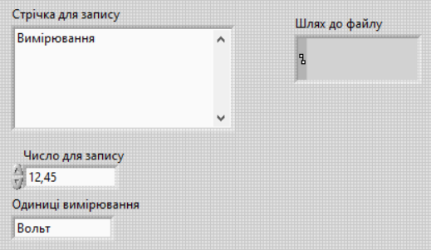
Рис.8.2 – Зовнішній вигляд лицевої панелі ВП запису даних у файл
У палітрі Controls »Modern» String & Path виберіть елемент відображення шляху. Цей елемент відобразить шлях до створеного файлу даних. Клацніть правою кнопкою миші по елементу Рядок для запису і в контекстному меню виберіть пункт Visible Items »Scrollbar.
Побудуйте наступну блок-діаграму (рис. 8.3):

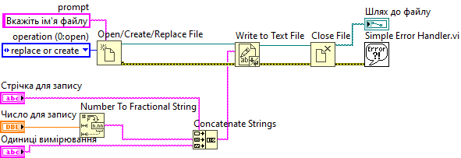
Рис.8.3 – Блок-діаграма ВП запису даних у файл

Помістіть на блок-діаграму підпрограму ВП Open / Create / Replace File VI, розташовану в палітрі Functions »Programming» File I / O. Цей ВП виводить на екран діалогове вікно для створення файлу.
Клацніть правою кнопкою миші по полю prompt і в контекстному меню виберіть пункт Create »Constant для створення константи Введіть ім'я файлу. При запуску ВП з'явиться вікно вибору файлу, яке буде називатися Введіть ім'я файлу.
Клацніть правою кнопкою миші по вхідному полю function і в контекстному меню виберіть пункт Create » Constant. Для вибору пункту меню, що випадає create or replace слід використовувати інструмент УПРАВЛІННЯ.
Виберіть функцію Write File, розташовану в палітрі Functions »Programming» File I / O. Ця функція записує об'єднану рядок в файл.
Виберіть функцію Close File, розташовану в палітрі Functions »Programming» File I / O. Ця функція закриває файл.
Виберіть підпрограму ВП Simple Error Handler VI, розташовану в палітрі Functions »Programming» Dialog & UserInterface. Цей ВП перевіряє кластер помилок і виводить діалогове вікно при виникненні помилки.
Збережіть ВП під ім'ям Запис файлу.vi.
Поміняйте значення елементів управління на лицьовій панелі і запустіть ВП. З'явиться діалогове вікно Введіть ім'я файлу. Введіть в діалогове вікно назва файлу демофайл.txt і натисніть на кнопку Save або OK. ВП запише в файл дані з елементів Рядок для запису, Число для запису і Одиниця виміру для запису. Закрийте ВП.
2. Зчитування даних з файлу.
Відкрийте новий ВП і створіть лицьову панель (рис. 8.4), використовуючи елемент керування шлях до файлу і строковий елемент відображення в палітрі Controls »Modern» String & Path .

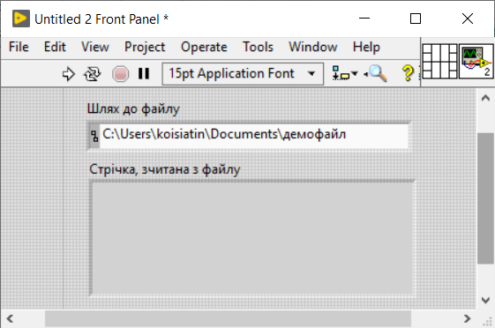
Рис.8.4 – Зовнішній вигляд лицевої панелі ВП зчитування даних із файлу

Побудуйте наступну блок-діаграму (рис. 8.5):
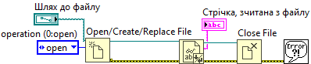
Рис.8.5 – Блок-діаграма ВП зчитування даних із файлу

У палітрі Functions »Programming» File I / O виберіть підпрограму Open / Create / Replace File VI. Цей ВП виведе на екран діалогове вікно, яке використовується для створення та відкриття файлу.
Клацніть правою кнопкою миші по вхідному полю prompt і з контекстного меню виберіть Create »Constant для створення константи Вибрати ім'я файлу.
Клацніть правою кнопкою миші по полю function і виберіть в контекстному меню пункт Create »Constant для створення константи. За допомогою інструменту УПРАВЛІННЯ виберіть пункт меню open.
У палітрі Functions »Programming» File I / O виберіть функцію Read File. Ця функція читає кількість байт даних з початку файлу, яке визначається значенням поля count.
У палітрі Functions »Programming» File I / O виберіть функцію Close File. Ця функція закриє файл.
У палітрі Functions »Programming» Dialog & User Interface виберіть підпрограму Simple Error Handler VI. Цей ВП перевіряє кластер помилок і, в разі появи помилки, виводить на екран діалогове вікно.
Збережіть ВП під ім'ям Зчитування файлу.vi.
Перейдіть на лицьову панель і за допомогою інструменту УПРАВЛІННЯ виберіть кнопку Browse (огляд) в елементі управління Шлях до файлу.
Виберіть файл демофайл.txt і натисніть на кнопку Open або OK.
Запустіть ВП. Рядок, прочитаний з файлу, відобразиться на лицьовій панелі ВП.
Змініть ВП таким чином, щоб числові дані розпізнавалися в рядку і відображалися в цифровому елементі відображення. Після закінчення збережіть і закрийте ВП.
3. Налаштуйте, використовуючи меню Window appearance, зовнішній вигляд лицевих панелей розроблених вище ВП таким чином, щоб при запуску програми на них були відсутні смуги прокрутки, меню та кнопки запуску і зупинки , а користувачеві було заборонено згортати вікно програми в трей та змінювати його розмір.
Змініть настройки ВП таким чином, щоб елементи інтерфейсу змінювали розмір при зміні користувачем розмірів лицевої панелі.

Контрольні питання
1. Яким чином можна налаштовувати зовнішній вигляд лицьової панелі приладів?
2. У яких випадках слід використовувати функції файлового вводу-виводу високого і низького рівня?
3. Як записати дані в файл?
4. Як зчитати інформацію з файлу?

